安阳市洹北中学2016-2017学年第二学期第二次月考月考
座号
高二物理试题卷
一．选择题 (共10题48分，每题4分。)
1．关于布朗运动和扩散现象，下列说法中正确的是 ( )

A．布朗运动和扩散现象都可以在气、液、固体中发生
B．布朗运动和扩散现象都是固体小颗粒的运动
C．布朗运动和扩散现象都是温度越高越明显
D．布朗运动和扩散现象都是会停止的
2．两个分子从靠得不能再靠近的位置开始，使二者之间的距离逐渐增大，直到大于分子直径的10倍以上．这一过程中，关于分子间的相互作用力的下列说法中正确的是 ( )
A．分子间的引力和斥力都在增大
B．分子间的斥力在减小，引力在增大
C．分子间的相互作用力的合力在逐渐减小
D．分子间的相互作用力的合力，先减小后增大，再减小到零
3．关于物体的内能，以下说法正确的是 ( )
A．箱子运动的速度减小，其内能也减小
B．篮球的容积不变，内部气体的温度降低，其气体的内能将减小
C．物体的温度和体积均发生变化，其内能将一定变化
D．对于一些特殊的物体，可以没有内能
4．关于理想气体，正确说法是 ( )
A．只有当温度很低时，实际气体才可当作理想气体
B．只有压强很大时，实际气体才可当作理想气体
C．在常温常压下，许多实际气体可当作理想气体
D．所有的实际气体在任何情况下，都可以当作理想气体
5．如图1所示，竖直旋转的弯曲管A端开口，B端封闭，密度为ρ的液体将两段空气封闭在管内，管内液面高度差分别为h₁，h₂和h₃，则B端气体的压强为(已知大气压强为p₀) ( )
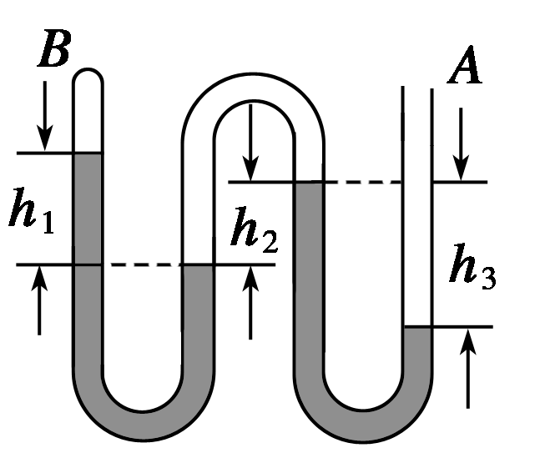
A．p₀－ρg(h₁＋h₂＋h₃)
B．p₀－ρg(h₁＋h₃)
C．p₀－ρg(h₁＋h₃－h₂)
D．p₀－ρg(h₁＋h₂)

6．一个密闭的绝热容器内，有一个绝热的活塞将它隔成A，B两部分
空间，在A，B两部分空间内封有相同质量的空气，开始时活塞被
销钉固定，A部分气体的体积大于B部分气体的体积，温度相同，如图2所示．若拔出销钉后，达到平衡时，A，B两部分气体的体积V_{A}与V_{B}的大小关系是 ( )
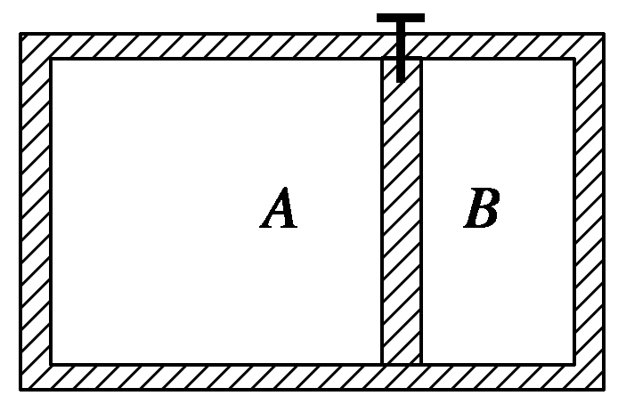
A．V_{A}>V_{B}
B．V_{A}＝V_{B}
C．V_{A}<V_{B}
D．条件不足，不能确定Ziyuanku.com
7．(多选)对于一定质量的理想气体，下列说法中正确的是 ( )
A．温度不变时，压强增大n倍，单位体积内的分子数一定也增大n倍
B．体积不变时，压强增大，所有气体分子运动的速率也一定增大
C．压强不变时，若单位体积内的分子数增大，则气体分子热运动的平均速率一定减小
D．气体体积增大时，气体分子的内能可能增大
8．(多选)1 mol的理想气体从某一状态开始变化，经过若干过程的变化后又回到原来的状态，则( )
A．无论它处于过程中的哪一个状态，它的状态参量总满足＝常量
B．无论它处于过程中的哪Ziyuanku.com一个状态，它的pV乘积值越大，则该状态气体的内能就越大
C．在其中任一状态变化过程中，只要气体膨胀，它就对外做功，同时从外界吸热
D．在其中任一状态变化过程中，只要气体吸热，它的温度一定升高
9．(多选)下列说法正确的是 ( )
A．小昆虫能在水面上自由来往而不陷入水中，是液体表面张力在起作用
B．小木块能够浮于水面上，是液体表面张力与其重力平衡的结果
C．缝衣针浮在水面上不下沉，是重力和水的浮力平衡的结果
D．喷泉喷射到空中的水形成一个个球形的小水珠，是表面张力作用的结果
10．(多选)甲、乙、丙、丁四位同学组成合作学习小组，对晶体和液晶的特点展开了讨论．他们的说法正确的是 ( )
A．甲说，晶体有单晶体和多晶体，单晶体有天然规则的几何外形
B．乙说，多晶体是由许多单晶体杂乱无章地组合而成的，所以多晶体没有固定的熔点
C．丙说，液晶就是液态的晶体，其光学性质与多晶体相似，具有各向异性
D．丁说，液晶是一种在分子结构上介于固体和液体之间的中间态，它具有液体的流动性，又像某些晶体那样具有光学各向异性
11．关于饱和蒸汽，下列说法正确的是 ( )
A．液面上的蒸汽分子的密度不断增大
B．液面上的蒸汽分子的密度不断减小
C．液面上的蒸汽分子的密度不变
D．液面上没有蒸汽分子
12．(多选)下列关于湿度的说法中正确的是 ( )
A．绝对湿度大，相对湿度一定大
B．相对湿度是100%，表明在当时温度下，空气中水汽已达饱和状态
C．相同温度下绝对湿度越大，表明空气中水汽越接近饱和
D．露水总是出现在夜间和清晨，是气温的变化使空气里原来饱和的水蒸气液化的缘故
二、填空题(本题共3小题，共10分)
13．在“用单分子油膜估测分子大小”的实验中。
(1)某同学操作步骤如下：
①取一定量的无水酒精和油酸，制成一定浓度的油酸酒精溶液；
②在量筒中滴入一滴该溶液，测出它的体积；
③在蒸发皿内盛一定量的水，再滴入一滴油酸酒精溶液，待其散开稳定；
④在蒸发皿上覆盖透明玻璃，描出油膜形状，用透明方格纸测量油膜的面积。
改正其中的错误：_________________________________________________________
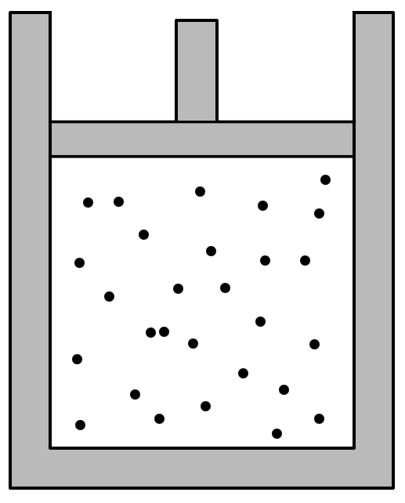
(2)若油酸酒精溶液体积浓度为0.10%，一滴溶液的体积为4.8×10^{－3}mL，其形成的油膜面积为40cm²，则估测出油酸分子的直径为________________m。
14.如图，上端开口的圆柱形气缸竖直放置，截面积为5×10^{－3}m²，一定质量的气体被质量为2.0kg的光滑活塞封闭在气缸内，其压强为________________Pa(大气压强取1.01×10⁵Pa，g取10N/kg)。若从初温27℃开始加热气体，使活塞离气缸底部的高度由0.5m缓慢变为0.51m，则此时气体的温度为________________℃。
15．空气的温度是8 °C，水的饱和汽压为8.05 mmHg，此时，水蒸气的实际压强为6 mmHg，相对湿度是 ．
三、计算题(本题共4小题，共40分)
16．(8分)一活塞将一定质量的理想气体封闭在汽缸内，初始时气体体积为3.0×10^{－3} m³.此时气体的温度和压强分别为300 K和1.0×10⁵ Pa.推动活塞压缩气体，测得气体的温度和压强分别为320 K和1.0×10⁵ Pa.
(1)求此时气体的体积．
(2)再保持温度不变，缓慢改变作用在活塞上的力，使气体压强变为8.0×10⁴ Pa，求此时气体的体积．
17．(10分)一定质量的理想气体，在状态变化过程中的p－T图象如图5所示．在A态时的体积为V₀，试画出对应的V－T图象和p－T图象．(如需要计算，请写出具体的计算过程)
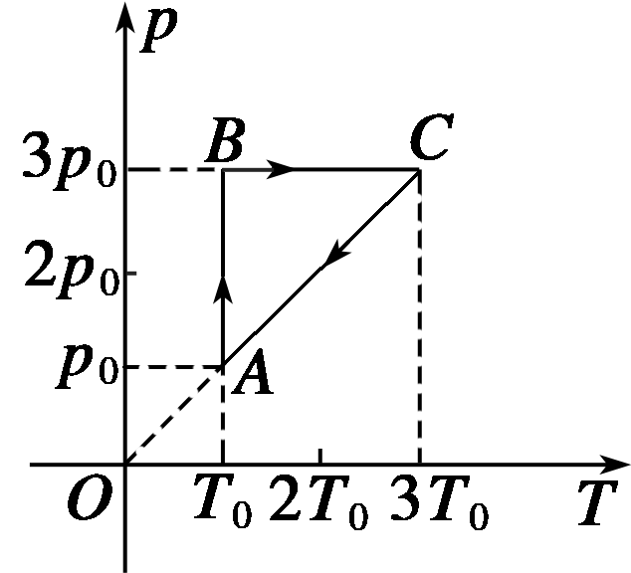
- (10分)一个自行车内胎的容积是2.0 L．用打气筒给这个自行车打气，每打一次就把1.0×10⁵ Pa的空气打进去125 cm³.设打气前胎内有0.5 L压强为1.0×10⁵ Pa的空气，打了20次，胎内的压强有多大？假定空气的温度不变．
- （12分）如图，两个侧壁绝热、顶部和底部都导热的相同气缸直立放置，气缸底部和顶部均有细管连通，顶部的细管带有阀门K。两气缸的容积均为V₀，气缸中各有一个绝热活塞（质量不同，厚度可忽略）。开始时K关闭，两活塞下方和右活塞上方充有气体（可视为理想气体），压强分别为p_{o}和p_{o}/3；左活塞在气缸正中间，其上方为真空；右活塞上方气体体积为V₀/4。现使气缸底与一恒温热源接触，平衡后左活塞升至气缸顶部，且与顶部刚好没有接触；然后打开K，经过一段时间，重新达到平衡。已知外界温度为T₀，不计活塞与气缸壁间的摩擦。求：
p₀/3
p₀
K
(i)恒温热源的温度T；
(ii)重新达到平衡后左气缸中活塞上方气体的体积V_{x}。

安阳市洹北中学2016-2017学年第二学期第二次月考
考号 姓名 班级 考场 .
◎密◎封◎线◎○密○封○线○内○禁○止○答○题○◎密◎封◎线◎.

座号
高二物理答题卷
一．选择题（每小题4分，共60分。）
题号 | 1 | 2 | 3 | 4 | 5 | 6
答案
题号 | 7 | 8 | 9 | 10 | 11 | 12
答案
二、填空、实验题（共3小题，计10分）
13、(1)
(2)
14、 、
15、
三、计算题(本题共4小题，共40分)
16、

17、

$来&源：ziyuanku.com

18、

Ziyuanku.com

19、
物理答案：
- c2、d3、b4、c5、b6、a7、acd8、ab9、ad10、ad11、c12、bcd
13、（1）
②要测出一滴油酸酒精溶液的体积，即在量筒中滴入N滴溶液，
测出其体积为V，则一滴该溶液的体积为V₁=$来&源：ziyuanku.com中·华.资*源%库 ziyuanku.com
V
n
；
③为了使一滴油酸酒精溶液散开后界面比较清晰，要在水面上先撒上痱子粉．
（2）1滴酒精油酸溶液的体积为4.8×10⁻³ml，
由纯油酸与溶液体积比为1：1000，可得1滴酒精油酸溶液在水面上形成的油酸薄膜轮廓面积S=40×10⁻⁴m²
所以油酸分子直径d=
4.8×10⁻³×10⁻⁶×0.10%
40×10⁻⁴
WWW.ziyuanku.comm=1.2×10⁻⁹m（注意单位换算，用SI即国际单位制）
故答案为：（1）
②在量筒中滴入N滴溶液
③在水面上先撒上痱子粉
（2）1.2×10⁻⁹
14、1.05×10⁵，33
15、解：8℃时饱和气压为8.05mmHg，绝对湿度为：空气的绝对湿度P=6mmHg，
此时空气的相对湿度：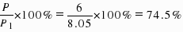
答：相对湿度是74.5%．
16、
由气体状态方程知：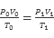 ,将知的数值代入，
解得 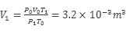
②气体等温变化，根据玻意耳定律，有：
得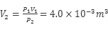
17、对气体由A→B，是等温变化，
根据玻意耳定律有p ₀ V ₀ =3p ₀ V _{B} ，则V _{B} =V ₀ ．
由此可知A、B、C三点的状态参量分别为：
A ： p ₀ ， T ₀ ， V ₀ ；
B ： 3p ₀ ， T ₀ ， V ₀ ；
C ： 3p ₀ ，3T ₀ ， V ₀
V所以画出V-T图和p-V图分别如图（a）、（b）所示．
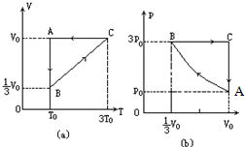
18、解：对打气20次后内胎中的气体研究：
P₁=1.0×10⁵Pa；
V₁=0.5+0.125×20L=3L；
V₂=2.0L；求P₂；
由玻意耳定律可知：p₁V₁=p₂V₂，
则有：p₂=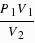=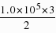Pa=1.5×10⁵Pa；
答：胎内的压强为1.5×10⁵Pa．
19、试题分析：(1)与恒温热源接触后，在K未打开时，右活塞不动，两活塞下方对气体经历等压过程，由盖·吕萨克定律得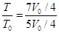
解得：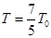
(2)由初始状态的力学平衡条件可知，左活塞的质量比右活塞的大，打开K后，左活塞下降至某一位置，右活塞必须升至气缸顶，才能满足力学平衡条件。
气缸顶部与外界接触，底部与恒温热源接触，两部分气体各自经历等温过程，设左活塞上方气体压强为P，由玻意耳定律得
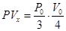
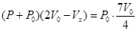
联立以上两式解得
其解为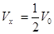，另一个解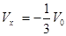，不符合题意，舍去。

